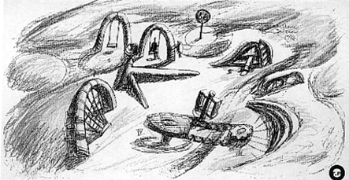 | Eine 3D Animation unter Verwendung von 3D Modulierungssoftware 3D Max erzählt die Geschichte von einem Lebewesen nach der Atomkrieg…
Live goes on.

